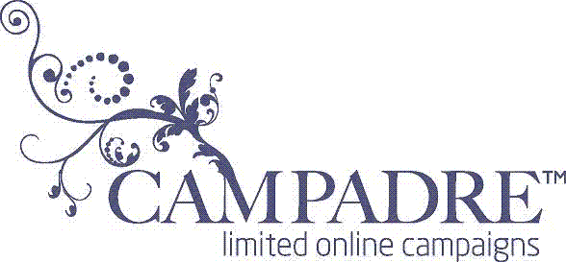
PRESSMEDDELANDE
21 september 2009
Campadre första webbshop
att sälja Moncler på nätet
I en exklusiv miljö på nätet, öppen enbart för medlemmar ta klädmärket Moncler nu steget ut till Internet. Ingen skandinavisk webbshop har tidigare haft möjlighet att erbjuda kläder från det anrika franska skidmärket. Shoppingcommunityn Campadre blir först att erbjuda skandinaviska kvinnor att handla Moncler på nätet.
Glansiga jackor med retrokänsla är det franska skidmärket Monclers signum. Ytterplaggen syns nu lika ofta på gågatorna i städerna som i skidbacken. Hittills har Moncler endast sålt sina kläder i butik, men tar nu genom en kampanj på shopping communityn Campadre försäljningen även till Internet.
Det är bland annat ett urval av Monclers typiska jackor som från och med tisdag 22 september finns att köpa – till 40 procent under ordinarie butikspris. Även toppar och tröjor ingår i kampanjen. För att få tag i en av jackorna bör man vara snabb – kampanjerna på Campadre pågår endast i ett par dagar och är enbart tillgänglig för sajtens medlemmar, eftersom Campadre är en sluten shopping community.
– Vi är oerhört stolta att som första skandinaviska webbshop kunna erbjuda Moncler till våra medlemmar. Oavsett var i landet man bor kan man nu genom oss få tag i de eftertraktade jackorna, säger Krister Mossberg, vd för Campadre.
Konceptet med tidsbegränsade kampanjer bara för medlemmar kommer ursprungligen från Frankrike men har nu även blivit en succé i Skandinavien. Campadre har sen starten i år fått över 180 000 medlemmar.
Bli medlem på Campadre, klicka in på www.campadre.com/register
Pressbilder finns på http://www.campadre.com/press/press-photos/

För mer information, vänligen kontakta:
Krister Mossberg, vd Campadre
Tel: 0709-51 57 51, e-mail: krister@campadre.com
Emilie Thorsén, pressansvarig Campadre
Tel: 0709-51 57 56, e-mail: emilie@campadre.com

Campadre är Skandinaviens första och största medlemsbaserade kampanjsajt, med över 180 000 medlemmar. Sen februari 2009 erbjuder Campadre kläder, accessoarer, heminredning med mera från exklusiva varumärken upp till 70 procent under ordinarie butikspris. Varorna säljs genom tidsbegränsade kampanjer och endast till medlemmar. Medlemskapet är gratis, men antal medlemskap är begränsat.

